Министерство образования Республики Беларусь

Учреждение образования

«Белорусский государственный университет

Информатики и радиоэлектроники»

Учебная дисциплина: «Программирование мобильных информационных систем»

Отчет

по выполнению лабораторной работы 3 «Функциональное программирование и лямбда-выражения»

Выполнил студент: гр. 210101 Жарский Е.А.

Проверил: Усенко Ф.В.

Минск 2024

**1. Цель работы:** ознакомиться с основами функционального программирования в Kotlin, изучить лямбда-выражения, анонимные функции и замыкания. Научиться использовать эти концепции для написания более гибкого и читаемого кода.

**2. Задание:** обработка данных с функциями высшего порядка: Напишите программу, которая принимает список данных и несколько функций высшего порядка для их обработки. Программа должна комбинировать результаты выполнения этих функций и выводить общий результат.

**3. Оснащение работы:** техническое задание, технический проект, ЭВМ, Kotlin, Itelij IDEA.

Файл Main.kt

fun <T> filterList(data: List<T>, predicate: (T) -> Boolean): List<T> {

return data.filter(predicate)

}

fun <T, R> transformList(data: List<T>, transformer: (T) -> R): List<R> {

return data.map(transformer)

}

fun sumList(data: List<Int>): Int {

return data.sum()

}

fun averageList(data: List<Int>): Double {

return if (data.isNotEmpty()) data.average() else 0.0

}

fun maxList(data: List<Int>): Int? {

return data.maxOrNull()

}

fun minList(data: List<Int>): Int? {

return data.minOrNull()

}

fun filterLongWords(words: List<String>, length: Int): List<String> {

return words.filter { it.length > length }

}

fun main() {

println("Введите числа через пробел:")

val input = readlnOrNull()

val numbers = input?.split(" ")?.mapNotNull {

it.toIntOrNull()

} ?: emptyList()

if (numbers.isEmpty()) {

println("Некорректный ввод. Пожалуйста, введите хотя бы одно число.")

return

}

val evenPredicate: (Int) -> Boolean = { it % 2 == 0 }

val tripleTransformer: (Int) -> Int = { it * 3 }

val evenNumbers = filterList(numbers, evenPredicate)

println("Четные числа: $evenNumbers")

val tripledNumbers = transformList(evenNumbers, tripleTransformer)

println("Тройные четные числа: $tripledNumbers")

val sumResult = sumList(tripledNumbers)

println("Сумма тройных четных чисел: $sumResult")

val averageResult = averageList(tripledNumbers)

println("Среднее значение тройных четных чисел: $averageResult")

val maxResult = maxList(tripledNumbers)

println("Максимальное значение: $maxResult")

val minResult = minList(tripledNumbers)

println("Минимальное значение: $minResult")

val words = listOf("cat", "elephant", "dog", "rhinoceros", "fox")

val longWords = filterLongWords(words, 3)

println("Слова длиной больше 3 символов: $longWords")

}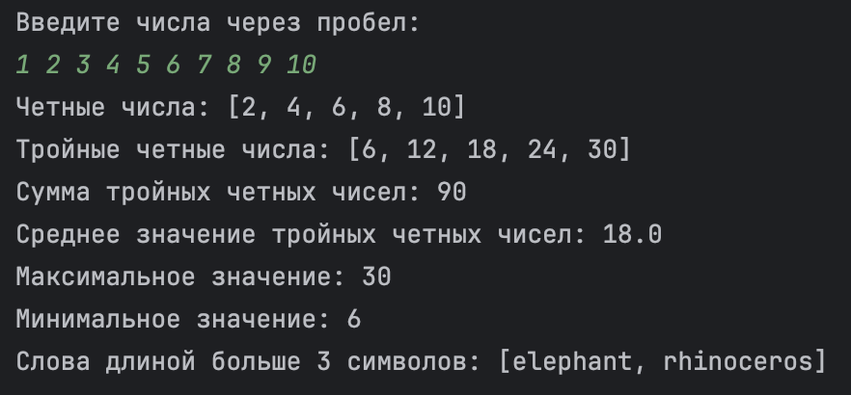

Рисунок 1 – Результат исполнения кода программы